**МУНИЦИПАЛЬНОЕ БЮДЖЕТНОЕ ОБЩЕОБРАЗОВАТЕЛЬНОЕ УЧРЕЖДЕНИЕ «МАРФИНСКАЯ СОШ» ДОШКОЛЬНОЕ ОТДЕЛЕНИЕ «КОЛОСОК»**

**ГОРОДСКОГО ОКРУГА МЫТИЩИ МОСКОВСКОЙ ОБЛАСТИ**

**________________________________________________________________**



**Конспект тематического занятия**

**к празднованию 90-летия** **гражданской обороны**

**в подготовительной логопедической группе.**

**Группа №9 «Звёздочки»**

**Подготовил: Некрасова Е.В.**

**г.о. Мытищи 2022 год**

Цель – закрепление и углубление знаний детей о **гражданской обороне**.

Задачи:

-  познакомить детей с функциями **Гражданской обороны**, с сигналами ГО и действиями населения в военное и мирное время;

-   сформировать понятие *«****гражданская оборона****»*;

-  закрепить правила безопасного поведения при возникновении пожара;

-   развивать навыки самостоятельных действий при возникновении ЧС;

-  содействовать воспитанию ответственности за последствия своих поступков, чувства долга, готовности прийти на помощь в трудную минуту.

Методические приемы – беседа, рассматривание иллюстраций, зарисовки, отгадывание загадок, демонстрация видеоматериалов.

Материалы и оборудования – схемы-рисунки, схемы-плакаты, иллюстрации, стихи и загадки на пожарную тематику, аудиозапись *«Внимание всем!»*, компьютерная презентация.

**Ход занятия:**

**Дорогие ребята!** **В 2022 году Гражданская оборона России отмечает 90-летний юбилей со дня её образования.**

**Воспитатель**: Ежегодно **1 марта** отмечается Всемирный день гражданской обороны, а у нас в стране она была организована 4 октября 1932 года. Что же это за праздник? Я сейчас вам попытаюсь рассказать.

В данной службе работают удивительные люди. Сильные, отважные и очень смелые, готовые прийти в любой момент на помощь. *«Предупредить, научить, помочь»* - это главный девиз **гражданской обороны.**

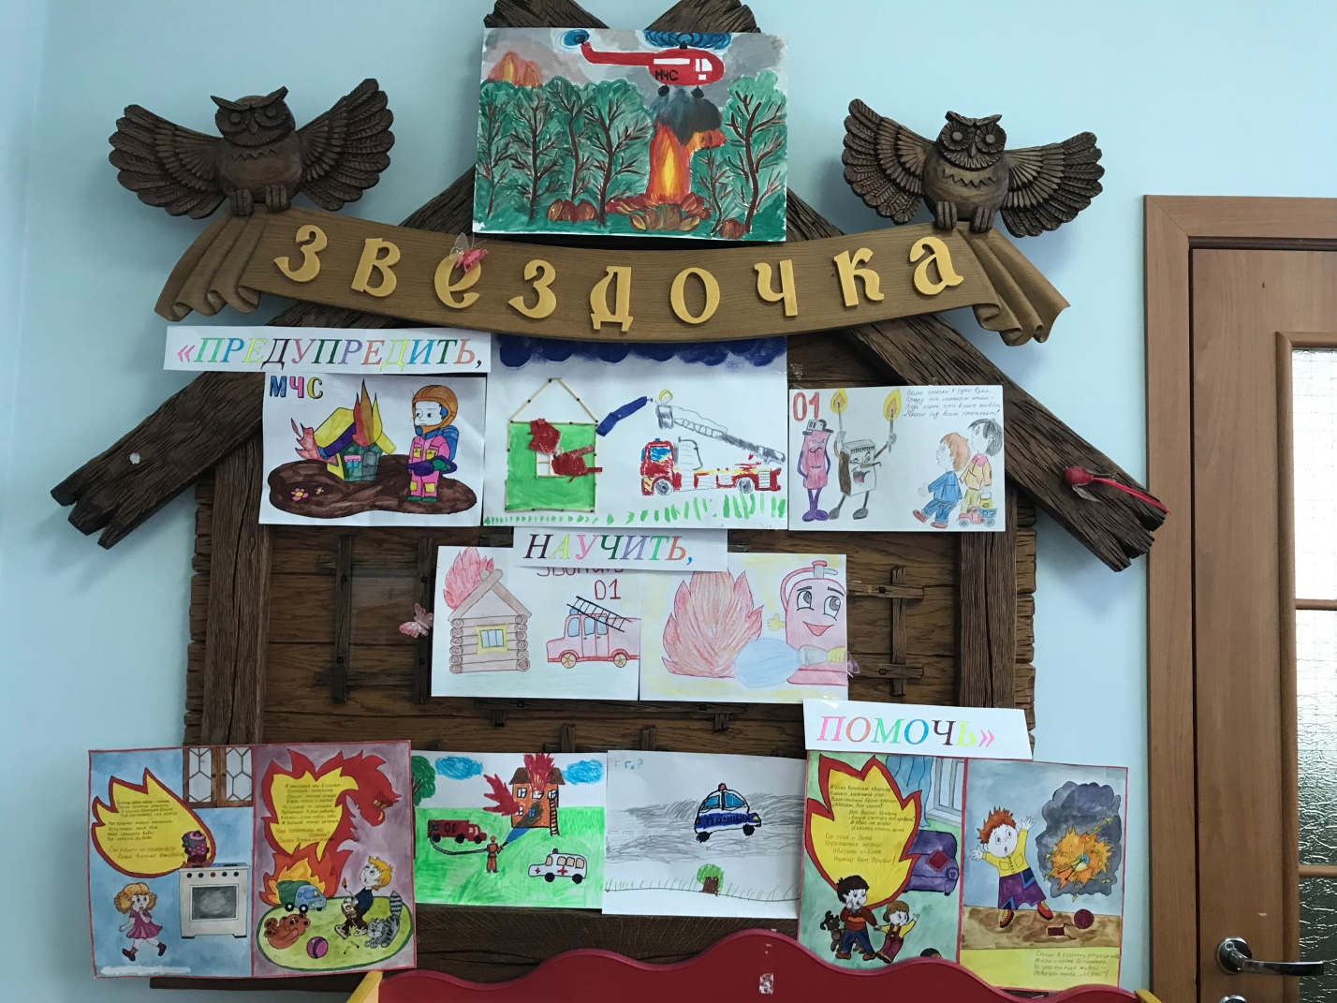

**Вика М.: (читает стих)**

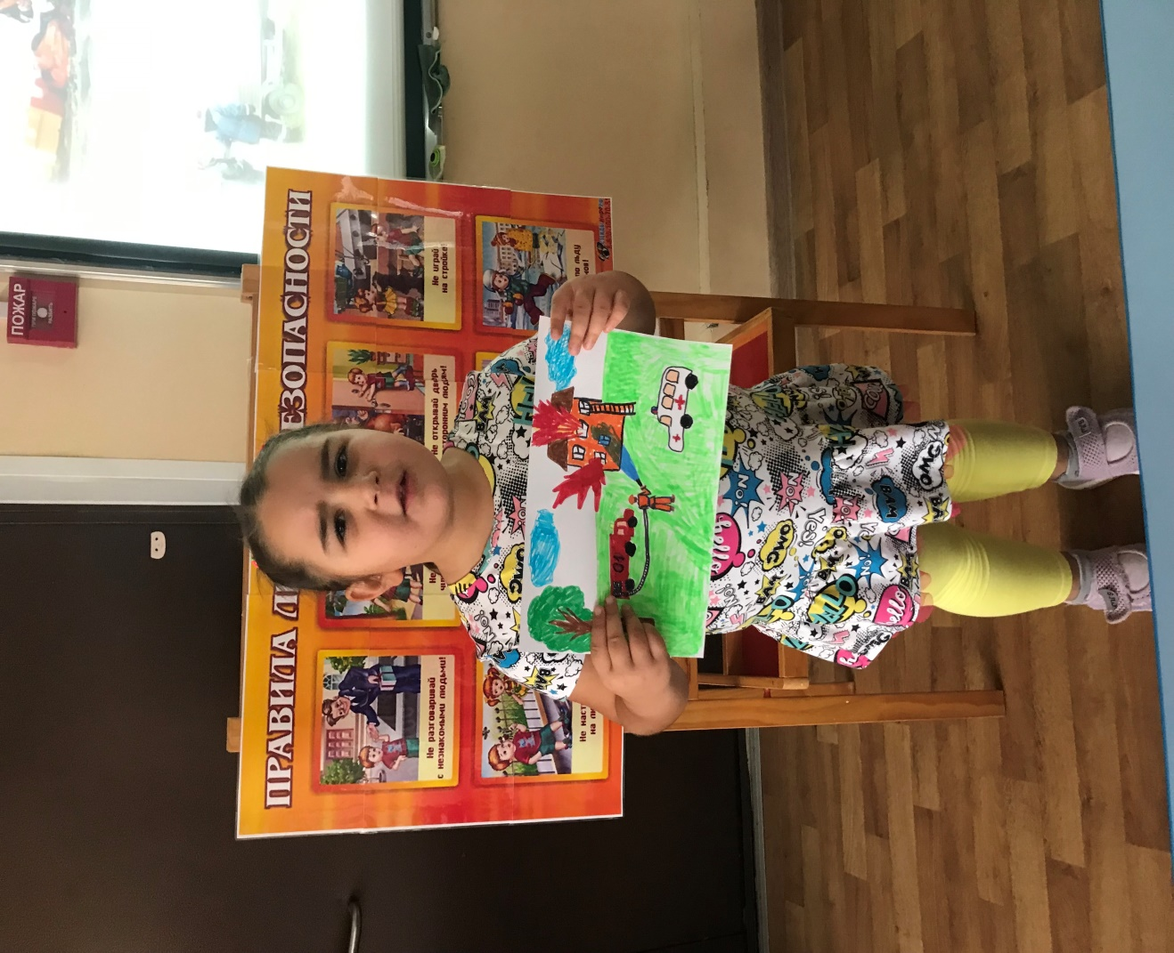

Чтобы вдруг не настигла стихия, не накрыла внезапно беда,

Мы должны принять меры такие, чтоб отпор был готов ей всегда!

Для победы решенья ищите, пред стихией нельзя отступать,

Солидарность с **Гражданской** защитой Вам поможет с бедой совладать.

**Воспитатель:**А для того чтобы мы могли узнать людей данной службы отличительным знаком гражданской обороны является голубой равносторонний треугольник на оранжевом фоне

В гражданскую оборону входят много людей, таких как:

-  связисты (это люди, отвечающие за связь, чтобы всегда работали не только наши сотовые телефоны, но и радио и телевидение)

-   медико-санитарная служба (врачи, медсестры)

-   транспортная (шофера, которые при любой погоде могут прибыть на помощь)

-   охраны порядка и безопасности (это наши полицейские, пожарники)

 Но если происходит что-то серьезное (авария, катастрофа, наводнение, пожар) то нас   всех оповещают при помощи сигнала (гул сирен)

 Иногда может быть кто-то из вас, слышал гул сирен? В основном, это происходит, когда проводятся тренировки систем оповещения. Это единый сигнал, означающий *«ВНИМАНИЕ ВСЕМ»*, призывающий, в первую очередь внимание населения к тому, что сейчас прозвучит важная информация.

**Воспитатель**: Что вы должны сделать, услышав такой сигнал?

**Дети**: Главное не паниковать, не плакать, не кричать, не бегать, а действовать по определенным правилам

**Воспитатель**: Правильно, обязательно выполнять все действия, которые вам скажут родители, а если вы находитесь в детском саду, то обязательно слушать рекомендации воспитателей.

**Поэтому, будьте внимательны к данным сигналам.**

**Воспитатель**: При угрозе жизни и здоровью, обязательно на помощь придут службы гражданской обороны:

-  передвижные пункты питания (всем раздадут все необходимое и накормят бесплатно)

-  При повреждении электросетей, газовых сетей, а также водопроводных и тепловых систем, восстанавливать их будут коммунальные службы)

-  А следить за порядком будет наша доблестная полиция

**Воспитатель:** Человек никогда не справился бы без специальной техники, поэтому используются пожарные автоцистерны, пожарные автолестницы, пожарно-спасательные мотоциклы, снегоболотоходы, беспилотные системы и прочая основная и вспомогательная техника. (показ презентации)

**Воспитатель**: Что такое чрезвычайная ситуация?

**Дети:**Опасность, угрожающая сразу многим людям

**Воспитатель:**Правильно. Существует множество разных угроз, такие, как:

·                    весеннее половодье;

·                    шквалистые ветры, очень сильные дожди и снег;

·                    крупный град;

·                    гололедно-изморозевые отложения;

·                    сильная жара, засуха;

·                    лесные и торфяные пожары;

·                    сильный мороз и снежные заносы на трассах;

·                    оползни, карсты.

 А также**техногенные угрозы,**обусловленные:

·                    пожарами в населенных пунктах;

·                    дорожно-транспортными происшествиями и иными транспортными авариями на автомобильных и железных дорогах;

Но одной из самых серьезных опасностей является ПОЖАР **- неконтролируемое горение, причиняющее материальный ущерб, вред жизни и здоровью граждан, интересам общества и государства.**

**Воспитатель:**Что нужно делать если случился пожар?

Обнаружив пожар, необходимо немедленно вызвать пожарную охрану. Это следует сделать из безопасного места, (соседней квартиры или на улице). Набрать номер «112», «01», «101» (с мобильного телефона) и сообщить следующие сведения:

-  Адрес, где обнаружено загорание или пожар.

-  Объект, где происходит пожар: во дворе, в квартире, в школе, на складе и т.д.

-  Что конкретно горит: телевизор, мебель, автомобиль.

-  Если диспетчер попросит, то уточнить: номер дома, подъезда, квартиры, на каком этаже горит, сколько этажей в здании, откуда удобнее подъехать, код для входа в подъезд, есть ли опасность для людей и т.д.

-  Сообщить свою фамилию и номер телефона.

-  Говорите по телефону четко и спокойно, не торопитесь. Знайте, что пока вы сообщаете о пожаре, пожарная команда уже поднята по тревоге и выезжает (все необходимые сведения бойцам передадут по рации).

-  Выйдя из дома, встречайте пожарную машину, показывая самый быстрый и удобный проезд к месту возникшего пожара.

Учтите, что профессионалам гораздо легче потушить огонь в самом начале; не заставляйте их рисковать своими жизнями на большом пожаре из-за вашего промедления.

**Воспитатель**: А, чтобы закрепить наши знания, я вам загадаю загадки, а вы попробуйте их отгадать

Где с огнем беспечны люди, там взовьется в небе шар, там всегда грозить нам будет

Злой и огненный… *(пожар)*.

Красный отблеск побежал кто со спичками … *(играл)*.

Стол и шкаф сгорели разом кто сушил белье над … *(газом)*.

Дым столбом поднялся вдруг, кто не выключил … *(утюг)*.

Дым увидел – не зевай, и пожарных … *(вызывай)*.

Помни каждый **гражданин**: Это номер … *(01)*

И мала, и зла, чуть свечу, но уж если прилечу - много горя принесу. *(Искра)*

В деревянном домике проживают гномики уж такие добряки – раздают всем огоньки. *(Спички)*

**Воспитатель**: Любую беду можно предотвратить, имея дома первичные средства спасения и тушения пожара. Какие вы знаете средства спасения и тушения?

**Дети:**огнетушитель

**Воспитатель:**а какие средства защиты органов дыхания и кожи вы знаете? *(знакомство с противогазом)* Для чего предназначен противогаз? *(для защиты органов дыхания от вредных примесей)*

Практическое **занятие** по одеванию противогаза.

**Воспитатель:** а еще во многих в квартирах, особенно в детских садах установлены на потолке автономные пожарные извещатели. В случае появлении очага возгорания срабатывает громкий звуковой сигнал в извещателе, способный разбудить спящего человека.

**Игра «Пожароопасные предметы*»***

**Воспитатель**: Я буду называть слова, а вы должны хлопнуть в ладоши, если узнаете слова, обозначающие пожароопасные предметы.

Утюг, журнал, телевизор, ручка, тостер, жвачка, хлопушка, памперс, пустышка, котлета, компот, пожарный, торт, режет, огнетушитель, пакет, кисть, каска, рукав, ноты, краски, спички, бинт, сверлить, маска

**Воспитатель**: Молодцы, все были внимательны, активны

**Воспитатель:**Обязательно также необходимо знать о правильном поведении на водных объектах.Правила поведения на водоёмах в осенне-зимний период.

-  С появлением первого ледяного покрова на водоемах запрещается катание на коньках, лыжах и хождение по льду. Тонкий лед непрочен и не выдерживает тяжести человека.

-  Переходить по льду нужно по оборудованным переправам, но если их нет, то прежде чем двигаться по льду, надо убедиться в его прочности. Прочность льда рекомендуется проверять пешнёй. Если после первого удара лед пробивается и на нем появляется вода, нужно немедленно остановиться и идти обратно по следам. Первые шаги в обратном направлении нужно делать, не отрывая подошвы ото льда. Категорически запрещается проверять прочность льда ударом ноги.

-  Во всех случаях, прежде чем сойти с берега на лед, необходимо внимательно осмотреться, наметить маршрут движения, выбирая безопасные места. Лучше всего идти по проложенной тропе. Опасно выходить на лед при оттепели. Не следует спускаться на лед в незнакомых местах, особенно с обрывов.

-  При движении по льду следует быть осторожным, внимательно следить за поверхностью льда, обходить опасные и подозрительные места. Следует остерегаться площадок, покрытых толстым слоем снега – под снегом лед всегда тоньше, чем на открытом месте. Особенно осторожным нужно быть в местах, где быстрое течение, вблизи выступающих на поверхность кустов, осоки, травы, где ручьи впадают в водоемы, выходят родники и вливаются теплые сточные воды промышленных предприятий. Безопаснее всего переходить по прозрачному с зеленоватым оттенком льду толщиной не менее 7 см.

-  При групповом переходе по льду надо двигаться на расстоянии 5-6 метров друг от друга, внимательно следя за идущим впереди человеком. При перевозке небольших по размерам, но тяжелых грузов, их следует класть на сани или брусья с большой площадью опоры.

-  Кататься на коньках разрешается только на специально оборудованных катках. Если каток устраивается на водоеме, то катание разрешается, лишь после тщательной проверки прочности льда (толщина льда должна быть не менее 10-12 см.). Опасно ходить и кататься на льду в ночное время и, особенно, в незнакомых местах.

-  При переходе водоема на лыжах рекомендуется пользоваться проложенной лыжней. Если приходится идти по целине, то для обеспечения безопасности крепления лыж следует отстегнуть, чтобы при необходимости можно было быстро освободиться от лыж. Палки нужно держать в руках, петли с кистей рук снять, рюкзак держать на одном плече.

-  В случае провала льда под ногами надо действовать быстро и решительно – широко расставив руки, удержаться на поверхности льда, без резких движений стараться выползти на твердый лед, а затем, лежа на спине или груди, продвинуться в сторону, откуда пришел, одновременно призывая на помощь.

***Заключительная часть***

**В завершение обращаю ваше внимание на то, что если выполнять все правила безопасности это позволит сохранить здоровье и жизнь вам, вашим родным и близким!**

